UTORAK, 17.3.2020.

1. RAZRED

1. sat – MATEMATIKA

ZADATCI U SLIKAMA
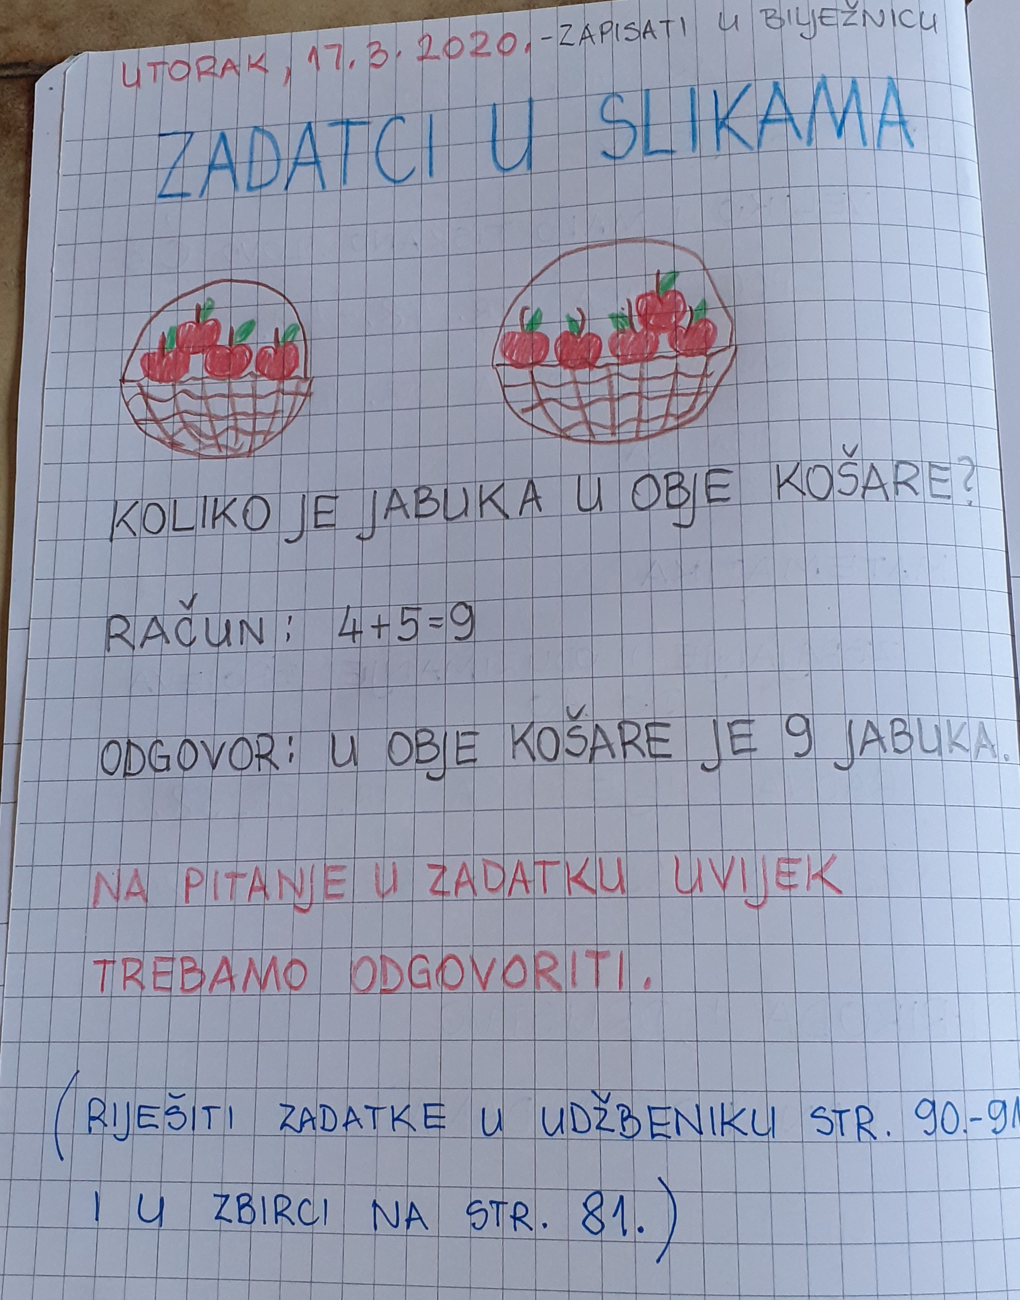

2.sat – HRVATSKI JEZIK

Pisanje - vježbanje

- u pisanku tiskanim slovima prepisati rečenice

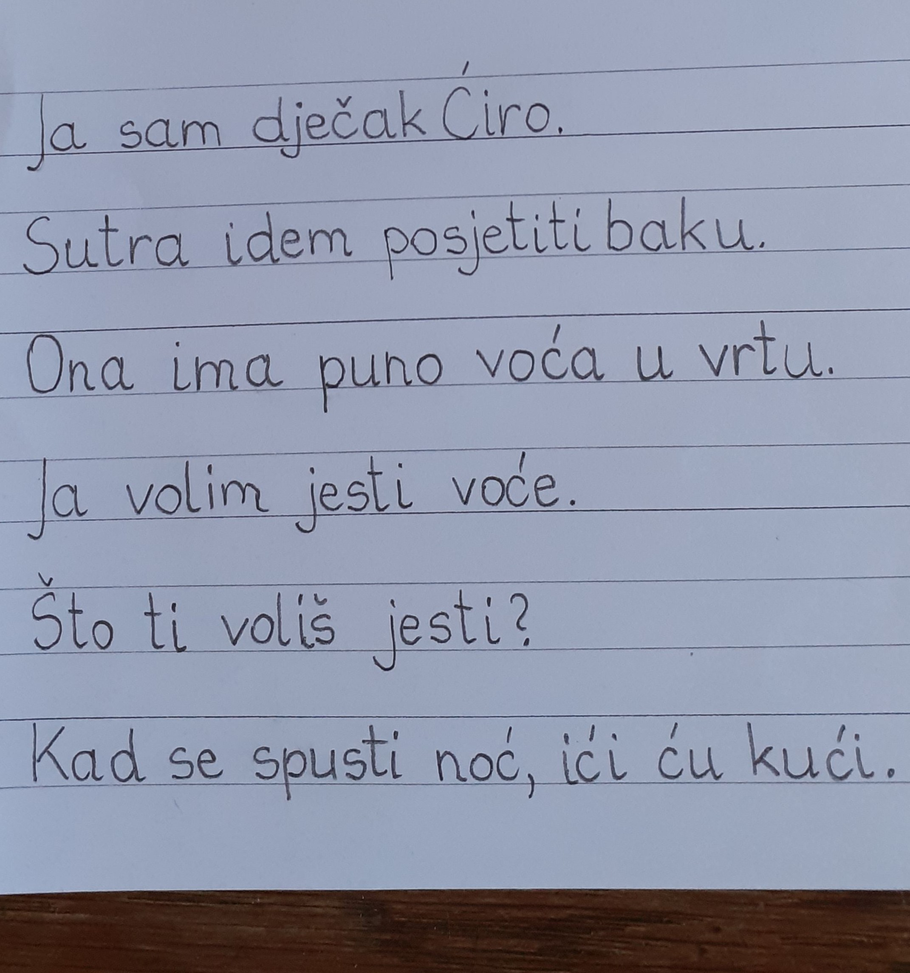

3. sat – LIKOVNA KULTURA

- 22.3. SVJETSKI DAN VODA - vodenim bojama i kolaž-papirom osmisliti poruku koju svatko
može razumjeti

4. sat – SAT RAZREDNIKA

Želim učiti, učenjem do znanja – nastava na daljinu

5. sat – IZVANNASTAVNE AKTIVNOSTI

- pokušaj izraditi kapu (čašu ili brodić) od papira

